TÍTULO: Degelo do Leite Humano Cru | VERSÃO: 00
Elaborador: Enfª. Rafaela Cristina de Souza | Dt elaboração: 15/01/2024
Aprovação da Gerência: Enfº. Glauciléia de Souza Arbach | Dt aprov. Gerência: 18/01/2024
Revisor: Enfº.André Luiz Baptista Reis | Dt revisão: 17/01/2024

1. DEFINIÇÃO
É o processo controlado que visa transferir calor do pasteurizador ou banho maria ao leite humano congelado em quantidade suficiente para mudança de fase sólida para líquida.

2. OBJETIVO
Promover o degelo do leite humano ordenhado cru visando a continuidade do processo de pasteurização do leite humano garantindo a qualidade do leite ofertado aos recém-nascidos da UTI neonatal.

3. INDICAÇÃO E CONTRAINDICAÇÃO
Indicação: Todos os leites coletados.

Contraindicação: Frascos com integridade alterada como por exemplo: Frascos trincados ou quebrados, tampas rachadas etc.

4. EXECUTANTE
Enfermeiros e técnicos de enfermagem.
5. ORIENTAÇÃO PRÉ-PROCEDIMENTO
O profissional deve verificar as condições:
- dos frascos a serem degelados;
- do funcionamento do deonizador; (purificador de água)
- do funcionamento do equipamento, antes do início do degelo;

- do funcionamento do bico de Bunsen. (queimador de gás usado como um campo de chamas)
6. DESCRIÇÃO DE MATERIAL
- EPIs – Equipamento de Proteção Individual (gorro, máscara, luvas de procedimento e óculos de proteção);
- Carrinho de metal com rodinhas;
- Pasteurizador ou banho maria;
- Recipiente de plástico transparente;
- Gelox.
7. DESCRIÇÃO DETALHADA DAS ATIVIDADES
- Realizar a paramentação pelo profissional, desde o início do processo, conforme o estabelecido na Norma Técnica BLH-IFF/NT 11.21: Higiene e Conduta: Funcionários;
- Preparar o banho maria com água destilada ou deionizada e regular a temperatura de 40º C, esperando a temperatura se mantiver estável;
- Desprender do ar dissolvido no leite humano, sendo necessário o rosqueamento das tampas com folga de ¼ de volta (embalagem semi-fechada), para que o ar possa se expandir sem romper o frasco;
- Dispor os frascos dentro do banho maria de maneira uniforme e com espaçamento entre eles, para que água possa circular entre os vidros e assim todos possam receber a mesma quantidade de calor;
- Manter o nível da água do banho maria acima do volume de leite humano ordenhado, porém sem alcançar ou se sobrepor a tampa do frasco;
- Dispor preferencialmente no banho maria os frascos de mesmo tamanho, formato e volume, evitando assim que os frascos flutuem ou sejam submersos;
- Homogeneizar os frascos suavemente (movimentar circular em sentido horário), com o intervalo máximo de 05 minutos, para que o leite aquecido próximo à superfície do vidro possa entrar em contato com aquele que ainda se encontra congelado, possibilitando uma troca de calor mais eficiente;
- Registrar em formulário próprio, a cada 05 minutos, a temperatura sinalizada no termostato do banho maria ou do pasteurizador;
- Retirar os frascos do banho maria assim que mudar da fase de sólido para líquido, para não ultrapassar a temperatura de 5ºC;
- Acondicionar imediatamente os frascos de leite humano em cadeia de frio, submersos em banho de água e gelo ou resfriador;
8. PONTOS CRÍTICOS/RISCOS
Pontos Críticos:
- Não exceder a temperatura final do produto submetido a este processo (5°C - cinco graus Celsius);
- Derramar o leite humano crú dentro do banho maria ou pasteurizador;
- A falta de rosqueamento das tampas com folga de ¼ de volta, mantendo a embalagem fechada aumentando o risco de quebra do frasco;
- Quebra do frasco de vidro durante o processo de degelo.
- Risco:
- A dificuldade de manter em cadeia de frio, até o início o processo de seleção e classificação.
9. CUIDADOS PÓS-PROCEDIMENTO
Manter os frascos de leite humano em cadeia de frio enquanto aguarda o resultado de todo o processo de seleção e classificação.
10. RESULTADOS ESPERADOS
O descongelamento de forma efetiva para garantir a qualidade do processo de seleção e classificação.

11. REGISTROS
Registrar nas planilhas próprias do setor todos as temperaturas durante o processo de descongelamento.

12. REFERÊNCIA BIBLIOGRÁFICA
Normas Técnicas BLH-IFF/NT 23.21, V.1, N.23, setembro, 2021.
13. ANEXO
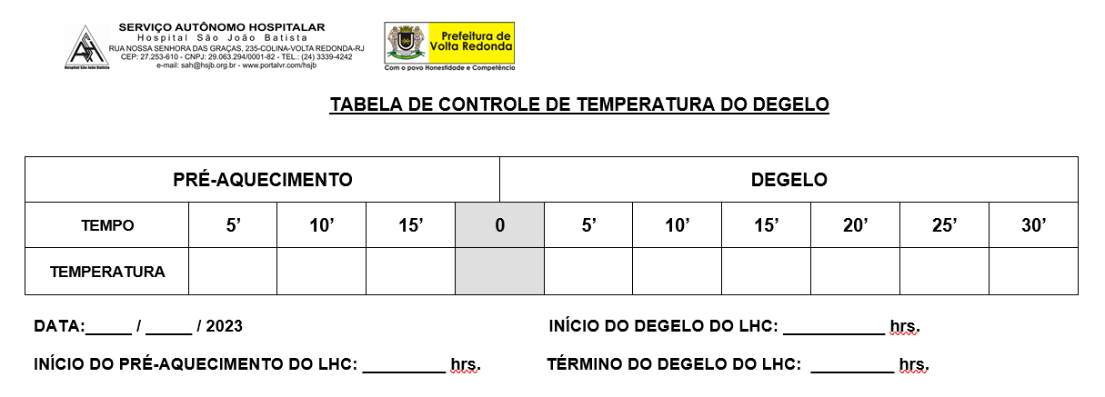

Responsável pela elaboração e aprovação | Assinatura
Elaborador: Enfº. Rafaela Cristina de Souza
Revisor: Enfº. André Luiz Baptista Reis
Aprovação: Glauciléia de Souza Arbach

